OŠ Malešnica

Učiteljica: Irena Pehar Miklenić

Razred: 1. c (1. godina učenja njemačkog jezika)

Priprema za nastavni sat

Lehrwerk: Auf die Plätze, fertig, los 1

Thema der Unterrichtsreihe: Im Garten
Thema der Stunde: Der Frühling ist da – obrada vokabulara na temu proljeća

Polazište
Znanja: Učenici poznaju vokabular na temu zime.
Učenici poznaju nazive boja.
Učenici mogu oblikovati jednostavne rečenice.

Vještine: Učenici mogu imenovati riječi povezane sa zimom.
Učenici mogu imenovati boje.
Učenici mogu razumjeti vrlo jednostavna pitanja te odgovarati pojedinačnim riječima ili kratkim rečenicama.
...................................................................................................................................................................................................................
Ciljevi nastavnog sata
Znanja: Učenici usvajaju vokabular na temu proljeća.
Učenici mogu oblikovati jednostavne rečenice.

Vještine: Učenici mogu imenovati riječi povezane s proljećem.
Učenici mogu razumjeti i odgovarati na jednostavna pitanja (Koje je boje…? Što je žuto/plavo…?).
Učenici mogu opisati proljetne pojmove pomoću boja.
Učenici mogu u jednostavnoj pjesmi prepoznati poznate riječi, povezati ih sa slikama te ih imenovati.

ISHODI

OŠ (1) NJ A.1.1. Učenik razumije pojedinačne riječi i vrlo kratke rečenice povezane s temom proljeća.
- Verbalno i neverbalno reagira na slušne, pisane i vizualne poticaje.
- Razumije vrlo kratke rečenice povezane s neposrednim okružjem i popraćene vizualnim i/ili kinestetičkim sadržajima izgovorene polako, jasno i razgovijetno s dužim stankama uz više ponavljanja.
- Prepoznaje i povezuje grafijske i zvučne slike riječi.
- Verbalno i neverbalno reagira na slušne, pisane i vizualne poticaje (npr. upute, naredbe i dr.). OŠ (1) NJ A.1.2. Učenik govori riječi vezane uz temu proljeća oponašajući izgovor i intonaciju govornoga modela.
- Ponavlja riječi i vrlo kratke, uvježbane rečenice na temu proljeća.
- Imenuje i opisuje proljetne riječi prema predlošku.
- Oblikuje i izgovara vrlo kratke i vrlo jednostavne uvježbane rečenice. OŠ (1) NJ C.1.1. Učenik prepoznaje neke strategije učenja i uporabe jezika.

MEĐUPREDMETNE TEME
Građanski odgoj i obrazovanje
goo A.1.1. Ponaša se u skladu s ljudskim pravima u svakodnevnom životu.

Osobni i socijalni razvoj
osr A.1.1. Razvija sliku o sebi. osr A.1.4. Razvija radne navike.
osr B.1.2. Razvija komunikacijske kompetencije. osr B.1.4. Suradnički uči i radi u timu.

Učiti kako učiti
uku A.1.2. Učenik se koristi jednostavnim strategijama učenja i rješava probleme u svim područjima učenja uz pomoć učitelja

Vrijeme  Faza sata  Cilj učenja | Aktivnosti učenika | Oblik rada  Nastavna sredstva | Aktivnosti učitelja
UVOD  Cilj: Učenici pjevaju već poznate pjesme i stvaraju ugodno ozračje za rad.  3 minute | Učenici pozdravljaju i odgovaraju na pitanje učiteljice kako su. Slušaju obavijest da se radni listići nalaze na njihovim klupama. Zatim pjevaju dvije pjesme po vlastitom izboru koje su prethodno naučili. | Frontalni rad | Učiteljica pozdravlja učenike i pita učenike kako su. Objašnjava da se radni listići nalaze na klupama te kada će ih koristiti. Pita učenike koje bi pjesme željeli otpjevati.
Cilj: Aktivirati prethodno znanje i prisjetiti se riječi čija početna slova tvore riječ „Winter“.  2 minute | Učenici promatraju šest slika na 1. slajdu. Imenuju prikazane pojmove i navode početno slovo svake riječi. Na kraju spajaju početna slova i otkrivaju riječ „Winter“, a zatim promatraju sliku zime na 2. slajdu. | Frontalni rad  Računalo, pametna ploča, PowerPoint (slajdovi 1 i 2) | Učiteljica prikazuje slike jednu po jednu i pita: „Tko je to?“ / „Što je to?“ Nakon svakog odgovora pita koje je početno slovo riječi te zajedno s učenicima sastavlja riječ „Winter“. Na kraju prikazuje sliku zime na drugom slajdu.

Cilj: Učenici ponavljaju poznati vokabular o zimi, povezuju ga sa slikama i odgovaraju na jednostavna pitanja.  1 minuta | Učenici promatraju slike zime na 3. slajdu koje služe kao podsjetnik. Imenuju već poznate riječi: der Schneemann, der Schneeball, die Schneeflocke, der Schlitten, Es ist kalt., Es schneit. Po potrebi navode i druge riječi koje znaju. Na pitanje učiteljice „Ist es kalt?“ odgovaraju niječno. Zatim mašu zimi i simbolično je ispraćaju do sljedeće godine. Na pitanje „Što dolazi nakon zime?“ odgovaraju na hrvatskom: proljeće. | Frontalni rad  Računalo, pametna ploča, PowerPoint (slajd 3), slika zime | Učiteljica prikazuje 3. slajd kako bi aktivirala prethodno znanje. Potiče učenike da imenuju poznate zimske riječi te po potrebi ispravlja izgovor. Pokazuje kroz prozor i pita: „Ist es kalt?“ Nakon niječnog odgovora učenici simbolično ispraćaju zimu. Učiteljica sprema sliku zime te pita koje godišnje doba dolazi nakon zime, a zatim uvodi novu riječ der Frühling.
GLAVNI DIO SATA  Cilj: Učenici pravilno izgovaraju nove riječi vezane uz proljeće, višestruko ih ponavljaju, uvježbavaju ih uz različite emocije i lakše ih pamte pomoću pokreta.  Cilj: Učenici usvajaju novi vokabular uz pokret i ponavljanje kako bi ga lakše zapamtili. | Učenici slušaju učiteljicu dok izgovara nove riječi. Ponavljaju svaku riječ za učiteljicom, zatim zajedno s razredom. Više puta ponavljaju riječi zamišljajući različite emocije: veselo, tužno, nervozno, polako i brzo. | Frontalni rad  Kartice sa slikama proljetnog vokabulara, ploča, magneti | Učiteljica pokazuje slikovne kartice s novim riječima, jasno izgovara svaku riječ i pričvršćuje kartice na ploču. Poziva pojedine učenike da ponove riječi te po potrebi ispravlja izgovor. Nakon toga potiče cijeli razred da zajedno glasno ponavlja nove riječi.

3 minute | Učenici od svoje kose prave „antene“, pažljivo slušaju i ponavljaju proljetne riječi za učiteljicom. Nakon toga stoje na jednoj nozi, ponovno naprave „antene“ i još jednom izgovaraju nove riječi. |  | Učiteljica potiče učenike da riječi izgovaraju različitim načinom (veselo, tužno, nervozno, polako, brzo) te pritom pokazuje odgovarajuće pokrete. Objašnjava kako napraviti „antene“, pažljivo slušati i ponavljati riječi. Zatim daje uputu da učenici stanu na jednu nogu i ponovno ponove riječi. Po potrebi ispravlja izgovor i motivira učenike.
Cilj: Učenici prepoznaju napisane proljetne riječi, pravilno ih čitaju i povezuju s odgovarajućim slikama.  3 minute | Učenici promatraju učiteljicu dok pokazuje kartice s napisanim riječima. Jedan učenik izlazi pred ploču i pokušava pročitati riječ. Ako uspije, svi učenici ponavljaju riječ. Ako ne uspije, pomaže mu učiteljica ili drugi učenik. Nakon toga učenik pričvršćuje karticu s riječju ispod odgovarajuće slike na ploči. Postupak se ponavlja za sve riječi. | Frontalni rad  Kartice sa slikama i riječima, ploča, magneti | Učiteljica jednu po jednu pokazuje kartice s napisanim riječima. Pažljivo sluša učenika koji čita, po potrebi pomaže i ispravlja izgovor. Nakon svakog čitanja jasno ponavlja riječ kako bi svi učenici čuli pravilan izgovor. Učeniku daje uputu da karticu postavi na odgovarajuće mjesto na ploči. Postupak ponavlja za sve nove riječi.

Cilj: Učenici povezuju proljetne pojmove s odgovarajućim bojama, oblikuju jednostavne rečenice (npr. Oblak je bijel.) te odgovaraju na pitanja „Koje je boje…?“ i „Što je žuto/plavo/sivo…?“  4 minute | Učenici slušaju pitanje učiteljice: „Koje je boje proljeće?“ i primjer odgovora: „Proljeće je šareno.“ Zatim za svaku slikovnu karticu odgovaraju na pitanje „Koje je boje…?“. Nakon toga odgovaraju na pitanja: „Što je žuto? Što je plavo? Što je sivo? Što je zeleno i smeđe? Što je crveno? Što je bijelo?“ | Frontalni rad  Slikovne i tekstualne kartice s proljetnim pojmovima, ploča, magneti | Učiteljica započinje pitanjem: „Koje je boje proljeće?“ i daje primjer odgovora: „Proljeće je šareno.“ Pokazuje jednu po jednu slikovnu karticu te postavlja pitanje: „Koje je boje…?“ Po potrebi ispravlja izgovor i ponavlja točan odgovor. Nakon toga postavlja dodatna pitanja: „Što je žuto? Što je plavo? Što je sivo? Što je zeleno i smeđe? Što je crveno? Što je bijelo?“ te ponovno ispravlja izgovor kada je potrebno.
Cilj: Učenici vizualno prepoznaju proljetne pojmove, imenuju riječ koja nedostaje te uvježbavaju pravilan izgovor.  4 minute | Učenici pažljivo slušaju objašnjenje pravila igre Kimova igra. Promatraju slajd sa svim proljetnim pojmovima. Na znak učiteljice zatvaraju oči. Nakon što otvore oči, imenuju riječ ili sliku koja nedostaje na zaslonu te je pravilno izgovaraju. Aktivnost se ponavlja sa svim preostalim riječima. | Frontalni rad  Računalo, pametna ploča, PowerPoint (slajdovi 4–9) | Učiteljica prikazuje slajd sa svim proljetnim pojmovima i objašnjava pravila Kimove igre. Učenici zatvaraju oči, učiteljica prikazuje slajd na kojem nedostaje jedan pojam, a zatim učenici otvaraju oči i imenuju pojam koji nedostaje. Učiteljica po potrebi ispravlja izgovor i ponavlja riječ. Isti postupak provodi sa svim ostalim pojmovima.

Cilj: Učenici brzo prepoznaju i pravilno imenuju proljetne pojmove.  5 minuta | Učenici pažljivo slušaju objašnjenje pravila igre „Brza reakcija“. Dijele se u dvije skupine. Po jedan predstavnik svake skupine izlazi pred ploču. Promatraju slikovnu karticu koju pokazuje učiteljica. Učenik koji prvi pravilno imenuje prikazani pojam osvaja bod za svoju skupinu. Predstavnici se izmjenjuju kako bi što više učenika sudjelovalo. Učenici prate rezultat svoje skupine. Igra završava kada jedna skupina osvoji četiri boda. | Skupni rad  Slikovne kartice s proljetnim pojmovima | Učiteljica objašnjava pravila igre „Brza reakcija“. Dijeli učenike u dvije skupine i poziva po jednog predstavnika svake skupine pred ploču. Pokazuje slikovnu karticu i čeka točan odgovor. Točan odgovor nagrađuje bodom. Ako oba učenika istodobno točno odgovore, obje skupine dobivaju bod. Bodove bilježi na ploči znakom + te vodi računa da se predstavnici redovito izmjenjuju. Igra završava kada jedna skupina osvoji četiri boda.
Cilj: Učenici povezuju proljetne pojmove s odgovarajućim bojama, oblikuju jednostavne rečenice te prepoznaju i ispravljaju netočne tvrdnje. | Učenici uzimaju Radni list 1. Slušaju upute učiteljice. Povezuju slike s bojama koje učiteljica diktira. Ako im je potrebna pomoć, koriste se slikovnim i tekstualnim karticama na ploči. Odgovaraju na pitanje „Koje je boje stablo?“ odgovorom „Zeleno.“ Na pitanje „Je li to točno?“ potvrđuju odgovor. Zatim odgovaraju na pitanje „Koje je boje oblak?“ (npr. ružičast) te ispravljaju cijelu netočnu rečenicu: „Oblak je bijel.“ Na isti način ispravljaju i ostale netočne tvrdnje uz slike. | Individualni rad, zatim frontalni rad  Radni list 1 | Učiteljica objašnjava zadatak i daje upute za rad. Diktira boje koje učenici trebaju povezati sa slikama. Po potrebi pomaže koristeći slikovne i tekstualne kartice na ploči. Redom postavlja pitanja: „Koje je boje stablo? Koje je boje nebo?“ te nakon odgovora pita: „Je li to točno?“ Potvrđuje točne odgovore i po potrebi ispravlja izgovor. Zatim postavlja pitanje „Koje je boje oblak?“ i potiče učenike da cijelom rečenicom isprave netočnu tvrdnju (npr. „Oblak je bijel.“). Isti postupak provodi i s ostalim primjerima

8 minuta
ZAVRŠNI DIO SATA  Cilj: Učenici povezuju slike proljetnih pojmova s odgovarajućim riječima, prepoznaju pisani oblik riječi i provjeravaju točnost rjišenja.  8 minuta  Cilj: Učenici tijekom slušanja i gledanja proljetne pjesme prepoznaju poznate riječi, pamte ih i nakon slušanja imenuju. | Učenici uzimaju Radni list 2 i šest malih sličica sa svojih klupa. Slušaju upute učiteljice. Lijepe odgovarajuće sličice u prazna polja ispod kojih su napisane riječi. Po potrebi se služe riječima na ploči kao pomoćnim modelom. Nakon lijepljenja zajedno provjeravaju rješenja tako da imenuju riječi i uspoređuju ih s kartica.  Učenici pažljivo slušaju pjesmu „Der Frühling ist da“. Obrate pozornost na riječi koje već poznaju te na slike koje vide u videu. Tijekom slušanja nastoje zapamtiti što više riječi i prikazanih pojmova. Nakon završetka pjesme imenuju sve riječi koje su čuli ili prepoznali na slikama. ma na ploči. | Individualni rad, zatim frontalni rad  Radni list 2, male slikovne kartice s proljetnim pojmovima  Frontalni rad  Računalo, zvučnici, pametna ploča, pjesma „Der Frühling ist da“ (slajd 10) | Učiteljica objašnjava zadatak i pokazuje kako pravilno zalijepiti sličice. Čita napisane riječi i po potrebi upućuje učenike na riječi na ploči. Tijekom rada prati učenike i pruža pomoć. Nakon završetka poziva učenike da imenuju riječi te zajedno provjeravaju jesu li slike pravilno povezane s riječima.  Učiteljica objašnjava zadatak: pažljivo slušati i promatrati kako bi učenici prepoznali poznate riječi i slike. Pokreće pjesmu na pametnoj ploči te tijekom slušanja prati učenike i po potrebi ih usmjerava. Nakon pjesme pita koje su riječi čuli, vidjeli ili prepoznali u videu.
4 minute

Dodatna aktivnost  Cilj: Učenici aktivno ponavljaju proljetni vokabular kroz pantomimu te uvježbavaju imenovanje pojmova. | Jedan učenik izlazi pred razred i pantomimom prikazuje jedan proljetni pojam. Ostali učenici pažljivo promatraju i pokušavaju pogoditi koji je pojam prikazan. Nakon što ga prepoznaju, glasno ga imenuju. Učenici se izmjenjuju tako da svaki ima priliku pantomimom prikazati jedan proljetni pojam. | Frontalni rad | Učiteljica objašnjava pravila igre pantomime i daje primjer. Tijekom igre prati učenike, po potrebi pomaže pri pogađanju ili izgovoru riječi te vodi računa da svi učenici aktivno sudjeluju i da svatko dobije priliku za sudjelovanje.


Prilog 1: Sadržaji PPT-a Slajd 1

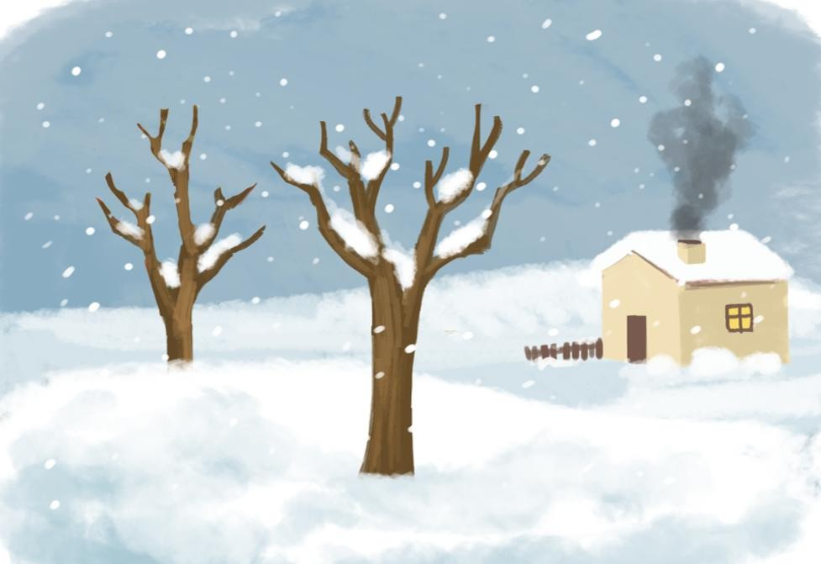

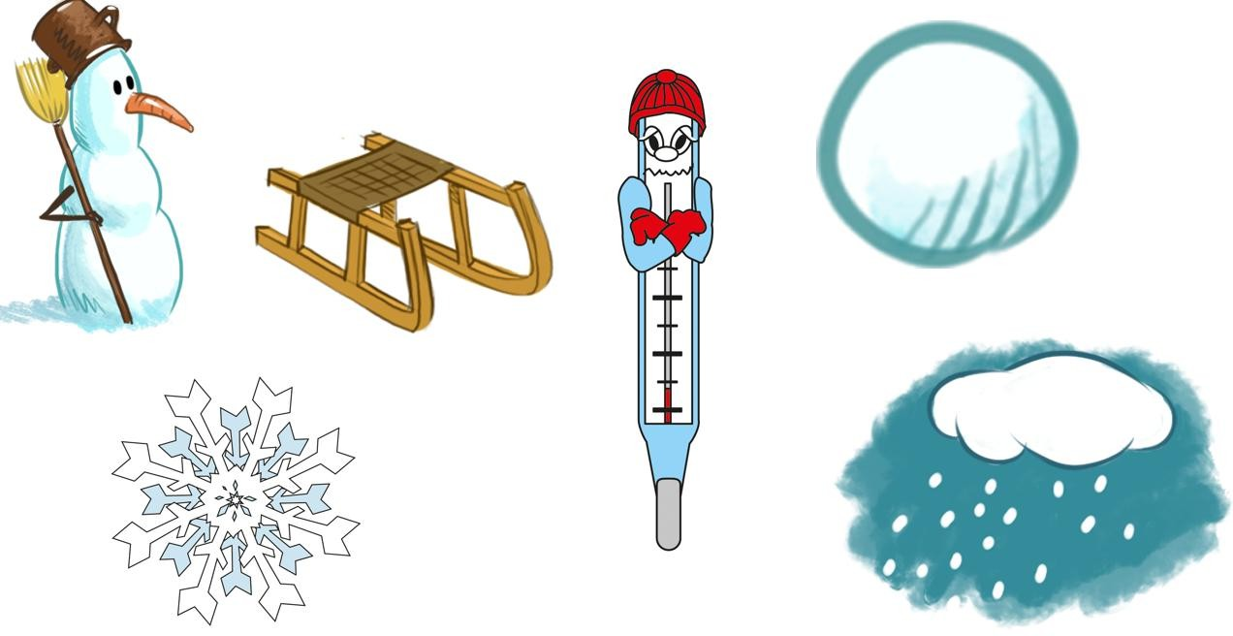

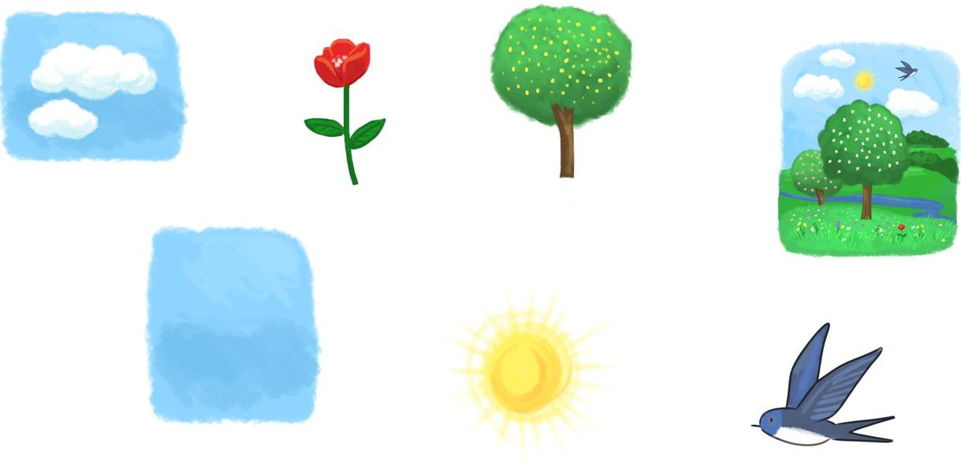

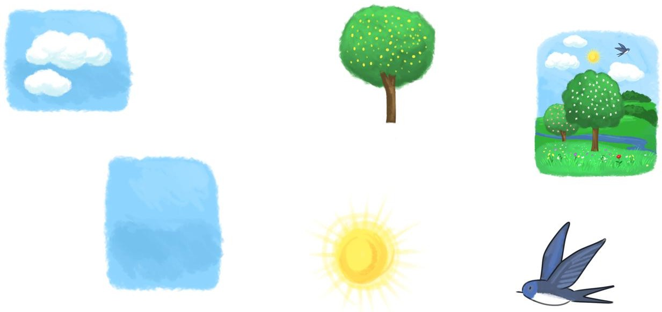

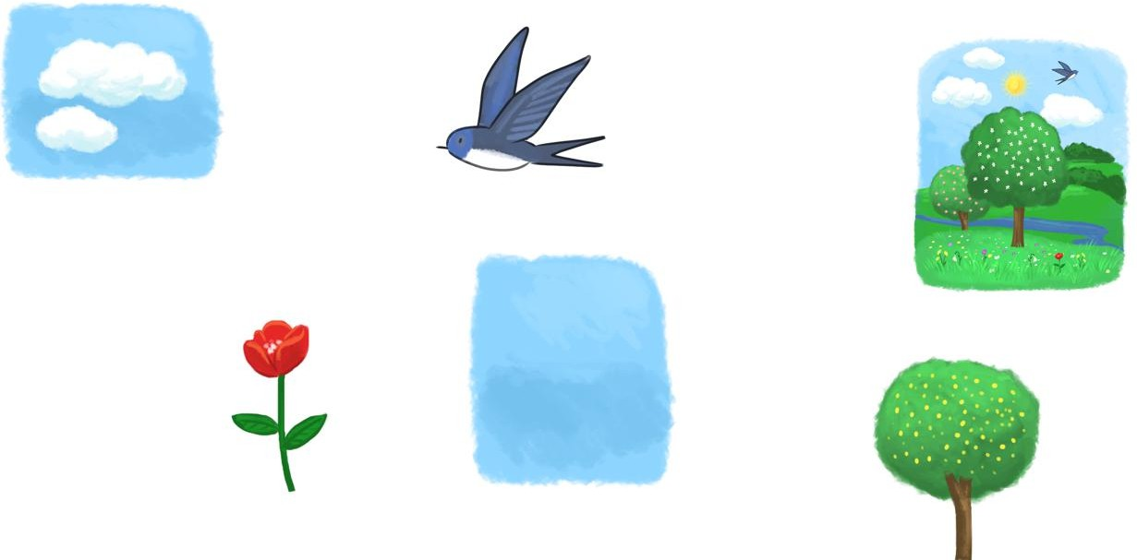

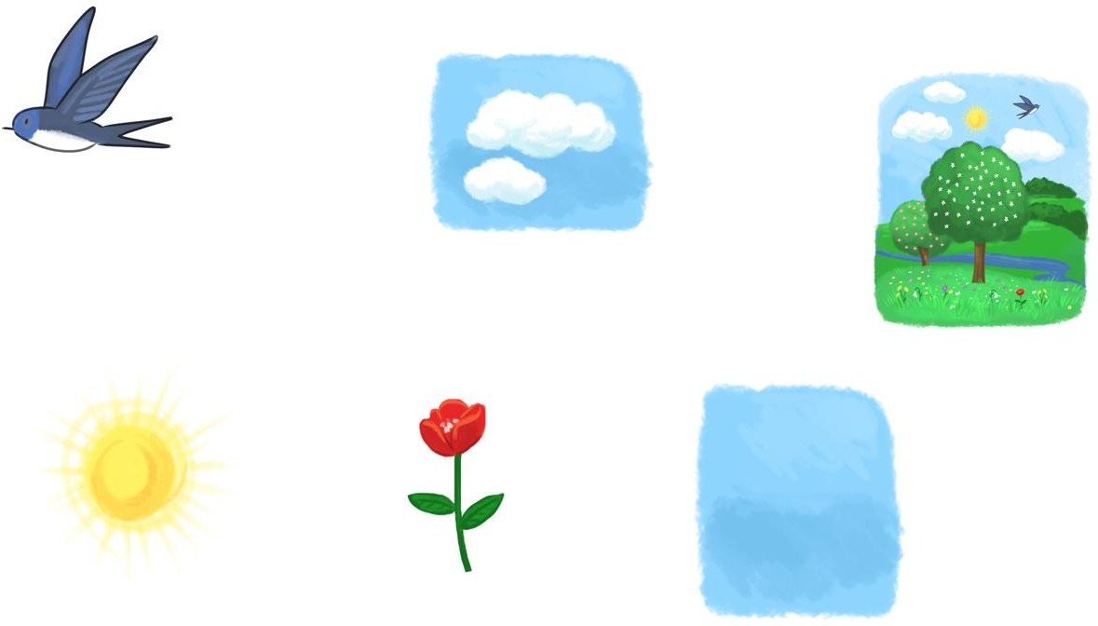

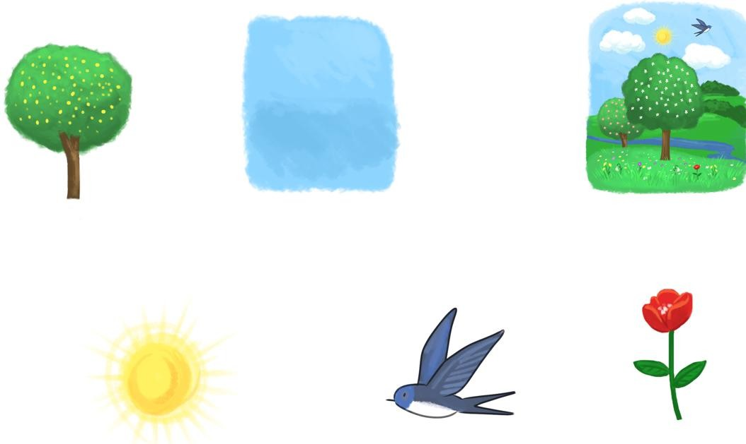

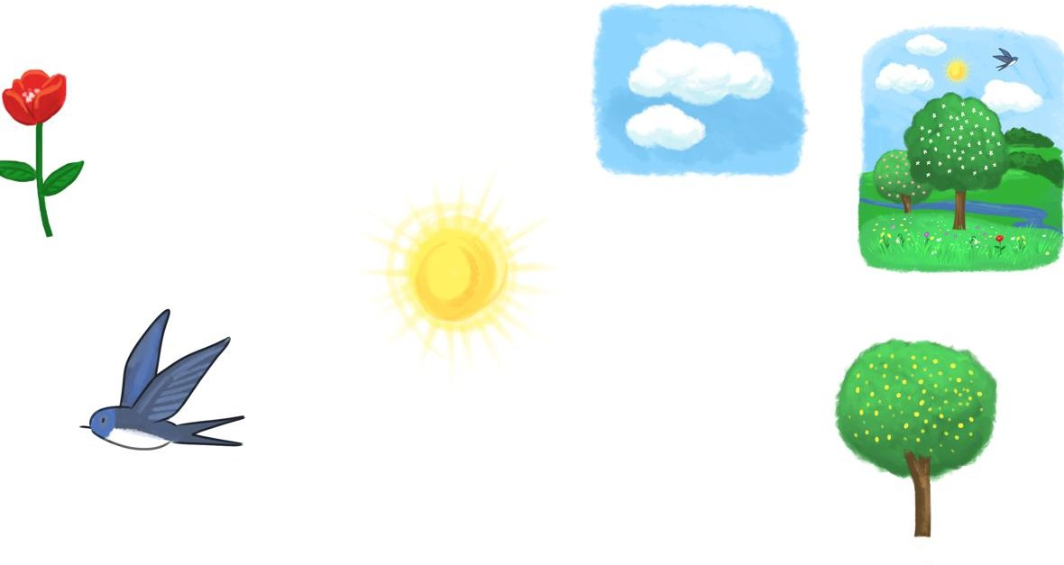

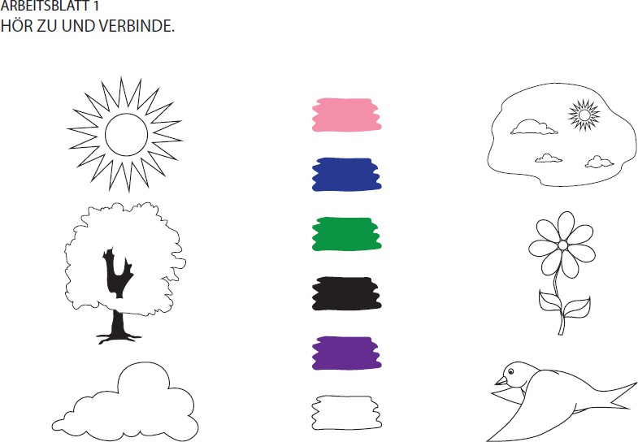

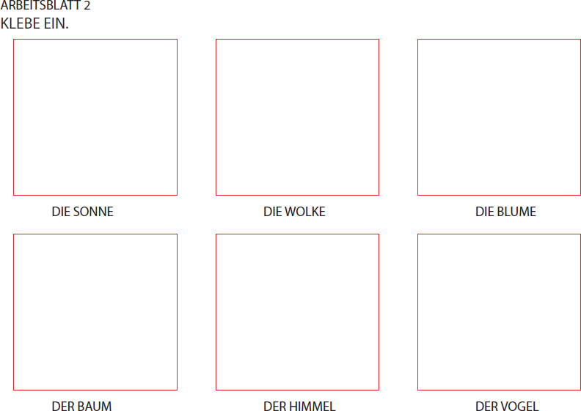

BILDER ZUM AUFKLEBEN
